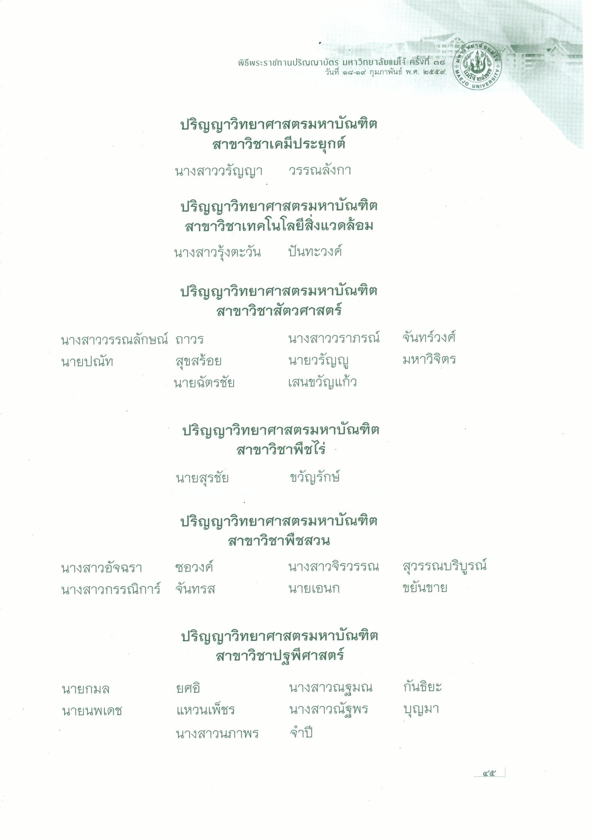
พิธีพระราชทานปริญญาบัตร มหาวิทยาลัยแม่โจ้ ครั้งที่ ๒๘
วันที่ ๑๘-๑๙ กุมภาพันธ์ พ.ศ. ๒๕๕๔
รายกาแlsoษานัล มหาวิทยาลัยม คลังที่ 2
MAF
RSITY
UNIVER
ปริญญาวิทยาศาสตรมหาบัณฑิต
สาขาวิชาเคมีประยุกต์ นางสาววรัญญา วรรณลังกา
ปริญญาวิทยาศาสตรมหาบัณฑิต
สาขาวิชาเทคโนโลยีสิ่งแวดล้อม นางสาวรุ้งตะวัน ปันทะวงค์
ปริญญาวิทยาศาสตรมหาบัณฑิต
สาขาวิชาสัตวศาสตร์ นางสาววรรณลักษณ์ ถาวร
นางสาววราภรณ์ นายปณ์ท สุขสร้อย
นายวรัญญ นายฉัตรชัย เสนขวัญแก้ว
จันทร์วงศ์ มหาวิจิตร
ปริญญาวิทยาศาสตรมหาบัณฑิต
- สาขาวิชาพืชไร่ นายสุรชัย ขวัญรักษ์
ปริญญาวิทยาศาสตรมหาบัณฑิต
สาขาวิชาพืชสวน นางสาวอัจฉรา ซอวงค์
นางสาวจิรวรรณ นางสาวกรรณิการ์ จันทรส
นายเอนก
สุวรรณบริบูรณ์ ขยันขาย
ปริญญาวิทยาศาสตรมหาบัณฑิต
สาขาวิชาปฐพีศาสตร์
นายกมล
กันธิยะ
นายนพเดช
ยศอิ แหวนเพชร นางสาวนภาพร
นางสาวณฐมณ นางสาวณัฐพร จําปี
บุญมา

